Ufficio Stampa 02/02/2024

MUSEO IN MUSICA
domenica 4 febbraio, a palazzo Maffei, il secondo concerto da camera

Protagonisti Hindemith, Ibert e Milhaud, con alcune rarità per piccolo ensemble di fiati eseguite dai professori d’Orchestra di Fondazione Arena

In collaborazione con
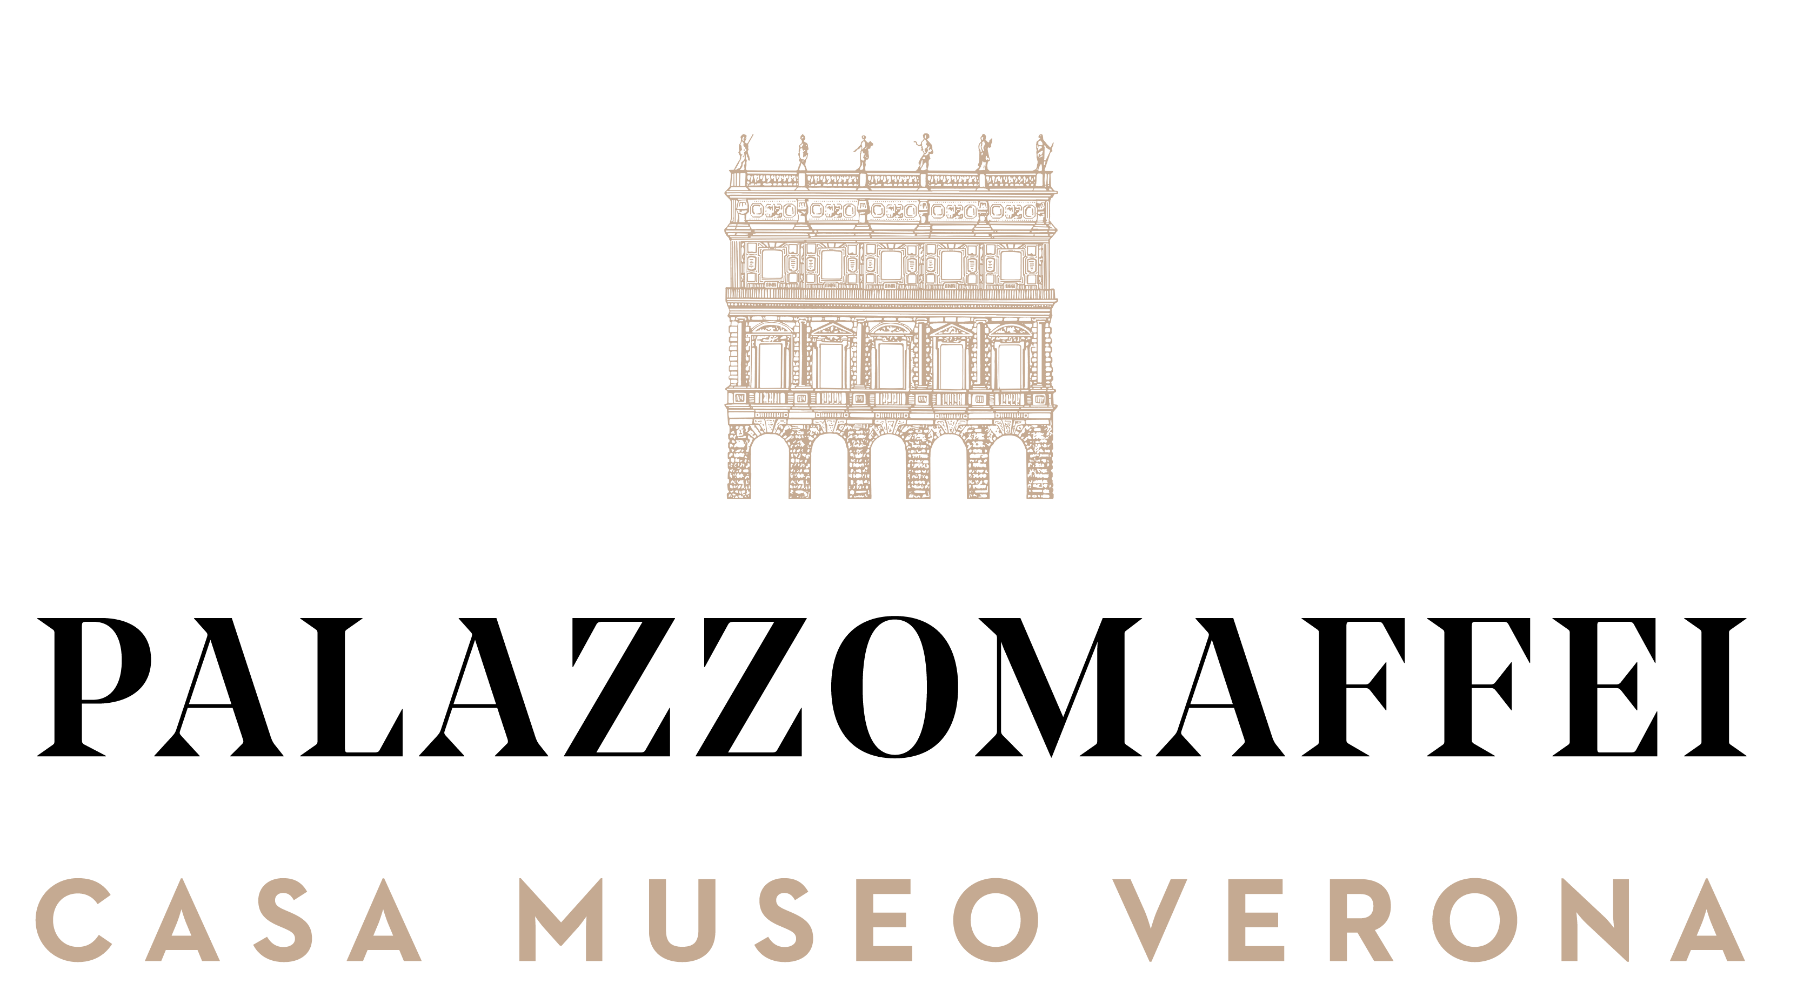

Prosegue la nuova rassegna di concerti da camera di Fondazione Arena di Verona. Domenica 4 febbraio, alle ore 11, Museo in Musica, propone alcune rarità del Novecento per piccolo ensemble di fiati: il Settimino di Hindemith e quattro brani dei francesi Ibert e Milhaud. Nella prestigiosa cornice del teatrino di Palazzo Maffei Casa Museo, i professori dell’Orchestra di Fondazione Arena eseguiranno tre pagine per fiati tanto rare quanto raffinate, e care ai loro autori. Abbinata al biglietto dello spettacolo la visita alla collezione Luigi Carlon, nelle sale che si affacciano su piazza Erbe.
A rendere interessanti i lavori che verranno proposti, oltre la forma, è sicuramente la sperimentazione timbrica offerta da strumenti moderni e impasti inediti, come conferma il primo brano, la piccola suite di Darius Milhaud compagno di studi di Ibert, La Cheminée du Roi René op. 205, per quintetto di fiati (flauto, oboe, clarinetto, fagotto e corno): i sette movimenti sono tratti dalle musiche di scena che l'autore creò per l'episodio medievale del film Cavalcade d'amour di Raymond Bernard (1939), e immaginano un mondo arcaico, mitizzato, momenti di una giornata alla corte quattrocentesca di Renato d'Angiò. Compagno di studi di Milhaud, il prolifico e poliedrico Jacques Ibert è un autore originale da riscoprire a partire dai Trois pièces breves, scritti intorno al 1930 per quintetto, che, con informalità del titolo e stile, celano una sorta di piccola sonata. L’Italia, in questi compositori europei, giocò un ruolo fondamentale: Ibert visse e lavorò a lungo nel Belpaese, anche con incarichi istituzionali, così come Paul Hindemith vi scrisse pagine importanti, come il Settimino al centro del programma di domenica. Scritto nel 1948 nel periodo di riavvicinamento all'Europa dopo il Nazismo e la guerra, aggiunge al tradizionale quintetto-base le estensioni e i colori di tromba e clarinetto basso. Nel brano convivono humour e disincanto tipici del Novecento e un ricorso strutturale ed estetico a forme musicali del passato: tre sono i movimenti portanti di questa florida pagina (l'iniziale Vivace, il centrale tema con variazioni, la Fuga finale), separati da due intermezzi; il tema chiave dell'intero lavoro è l'antica marcia “degli Orsi” di Berna, omaggio alla terra adottiva del compositore.
Ogni concerto è abbinato ad un’opera d’arte della Casa Museo. Per questo secondo appuntamento è stata scelta Linee forza del pugno di Boccioni di Giacomo Balla, tempera su carta applicata su tela di inizio Novecento.
Museo in Musica proseguirà con l’Ottetto di Schubert, capolavoro giovanile per fiati e archi in programma domenica 18 febbraio. Diverse formazioni di archi e legni solisti del Novecento saranno al centro della locandina successiva, il 3 marzo, con i Quintetti e la Sonata per due violini di Prokof’ev e Urie. Domenica 17 marzo sarà eseguita l’integrale dei Quartetti per flauto e archi di Mozart, mentre il 7 aprile saranno proposte inedite trascrizioni di pagine d’opera per ensemble di otto violoncelli. Il repertorio barocco sarà protagonista del concerto di domenica 21 aprile, con Sonate e Variazioni per fiati e continuo di Händel, C. P. E. Bach, Lotti, Zelenka e Beethoven. Diversa la sede per l’appuntamento che chiuderà la rassegna: domenica 5 maggio, in Sala Maffeiana (ingresso da piazza Bra), il quartetto di tromboni di Fondazione Arena eseguirà brani e trascrizioni dedicate spaziando dal Rinascimento alla musica americana contemporanea.
Biglietti in vendita sul sito www.arena.it, alla biglietteria dell’Arena e a Palazzo Maffei (nelle domeniche di spettacolo in base alla disponibilità di posti rimasti). Ogni data è acquistabile con un biglietto singolo a 15 euro (ridotto under30 a 10 euro) che vale per l’ingresso al concerto (alle ore 11) abbinato a una visita libera a Palazzo Maffei Casa Museo, da effettuarsi nello stesso giorno, prima dello spettacolo (alle ore 10).

BIGLIETTERIA ARENA DI VERONA
Via Dietro Anfiteatro 6/b, 37121 Verona
Aperta da lunedì a venerdì 10.30-16.00 | sabato 9.15-12.45
Tel. 045 8005151
biglietteria@arenadiverona.it
Call center (+39) 045 8005151
www.arena.it
Punti vendita TicketOne.it

informazioni
Ufficio Stampa Fondazione Arena di Verona
Via Roma 7/D, 37121 Verona
tel. (+39) 045 805.1861-1905-1891-1939
ufficio.stampa@arenadiverona.it
www.arena.it

